FACULDADE DE MEDICINA DA
UNIVERSIDADE DO PORTO

Relatório de Fisiologia

Análise e interpretação de um electrocardiograma

Trabalho realizado por:

Ano Lectivo: 2003/2004

Registo do Electrocardiograma

Derivações dos membros

Derivações bipolares dos membros

- DI

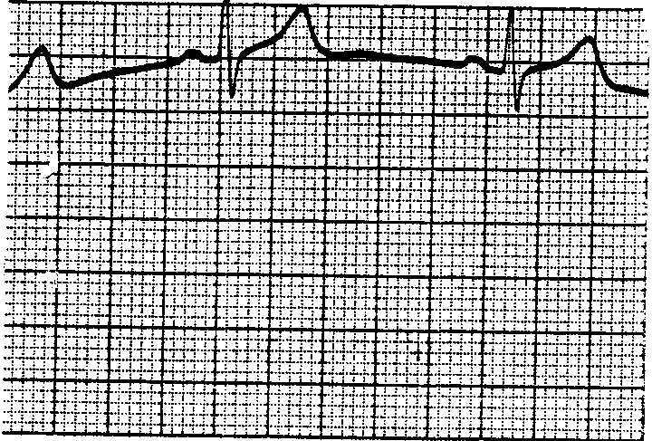

- DII

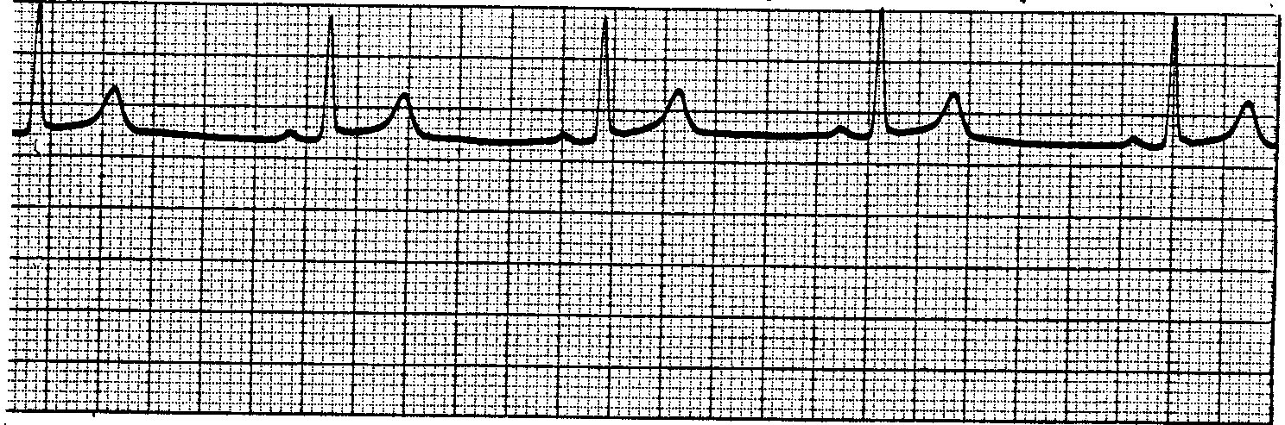

- DIII

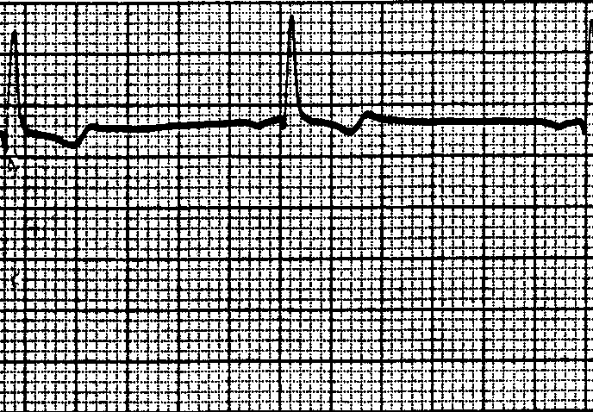

Derivações unipolares aumentadas dos membros

- aVR

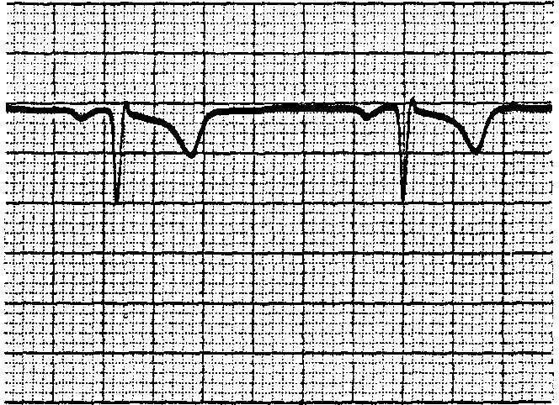

- aVL
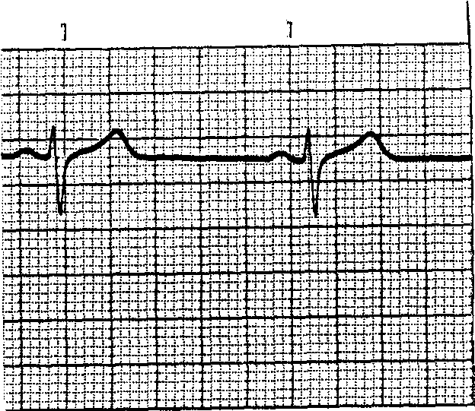

- aVF
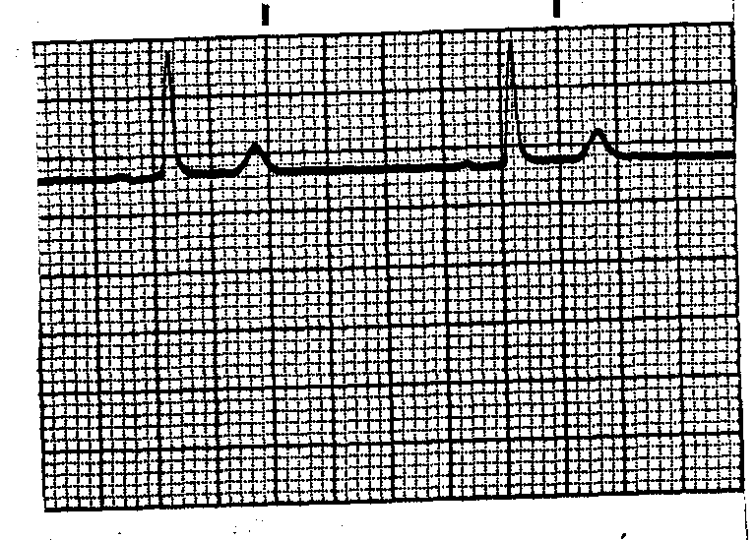
Derivações unipolares pré-cordiais

- V₁
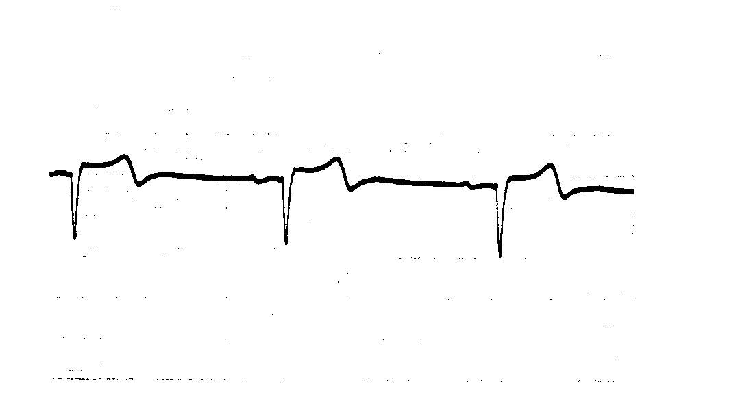
- V₂
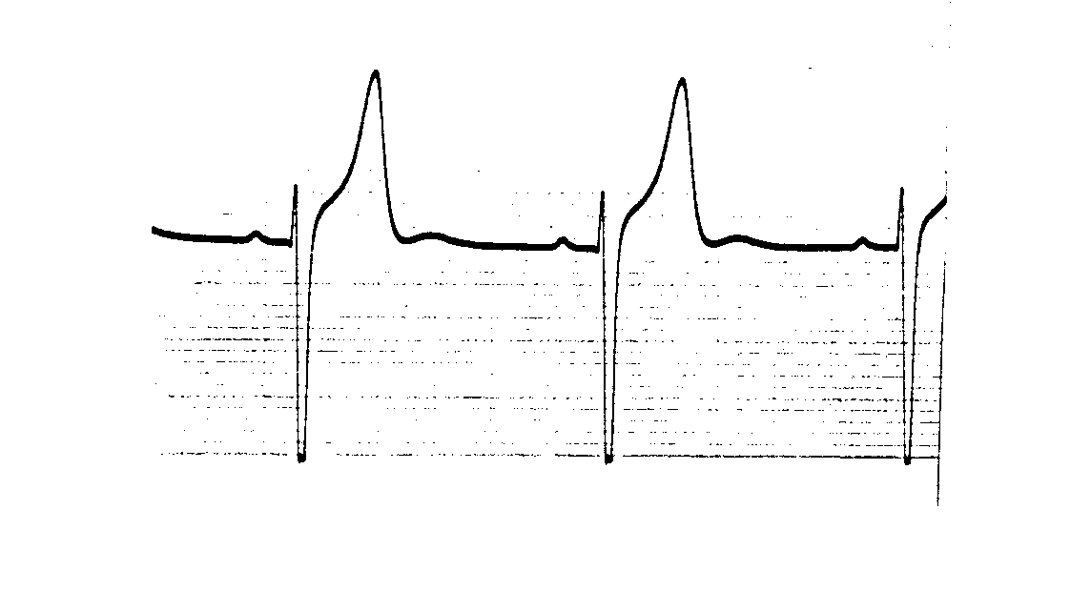

- V₃
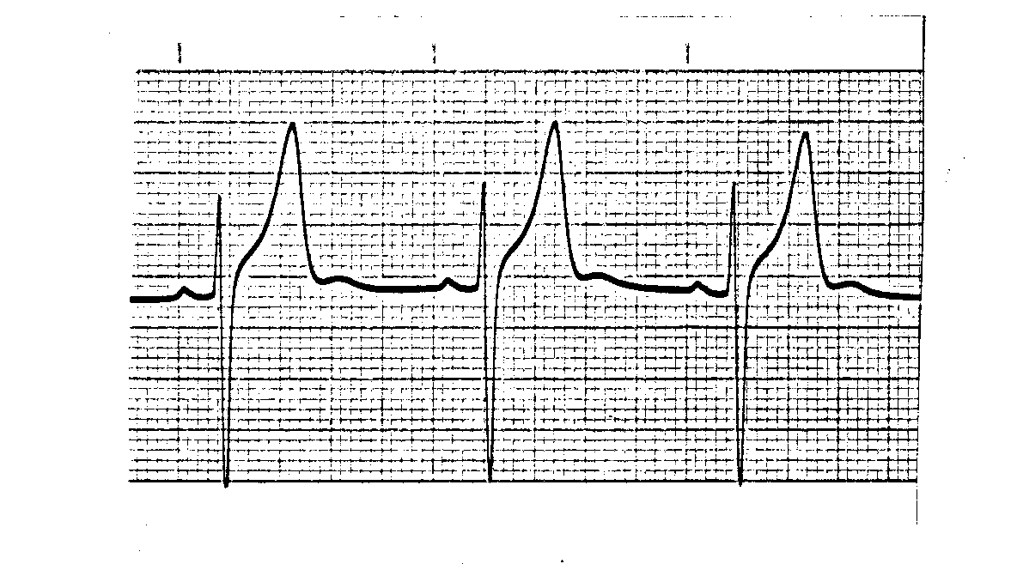

- V₄
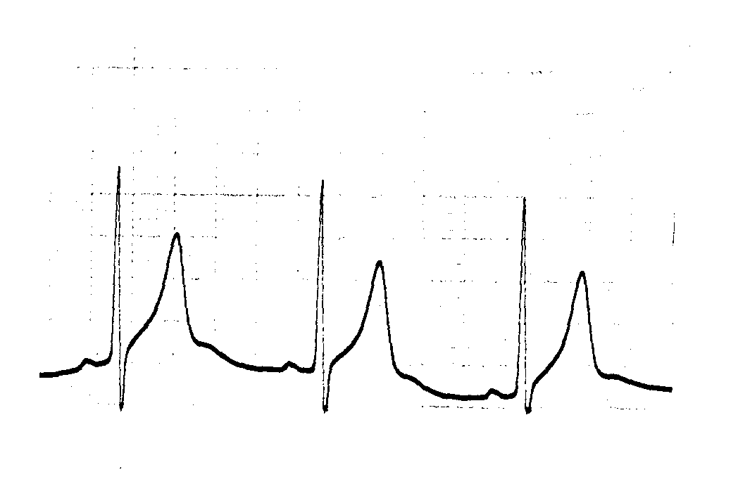

- V₅
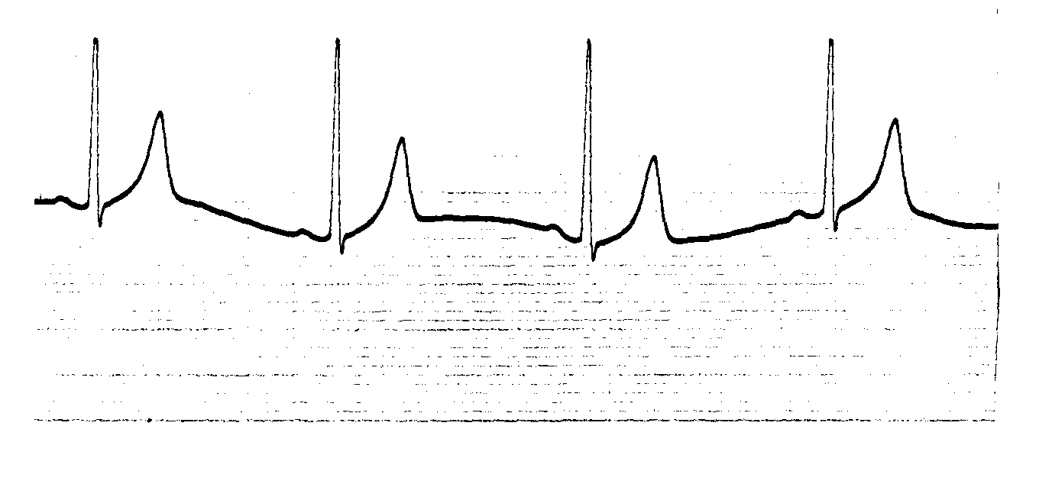

- V₆

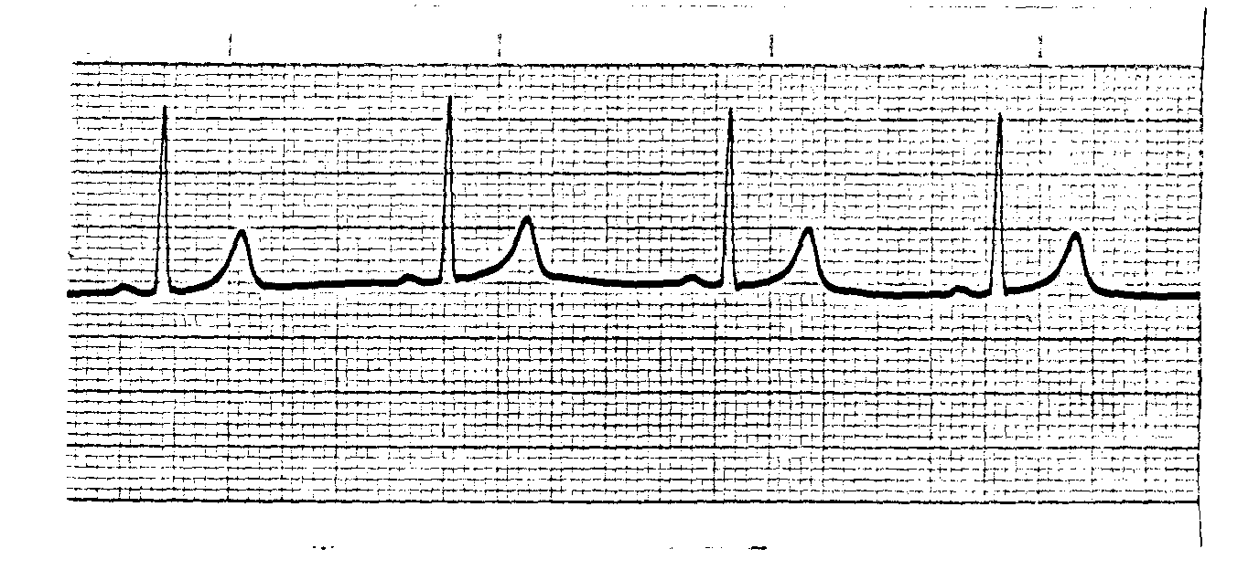
Análise do Electrocardiograma

1.) Documentação

Nome do paciente:
Idade:

2.) Características do registo

Aspectos técnicos:
Durante o registo do electrocardiograma, o paciente manteve-se deitado numa marquesa suficientemente grande para suportar todo o corpo. Permaneceu em repouso e relaxado. A última refeição foi ingerida 3 horas antes da realização do registo.
Estabeleceu-se um bom contacto entre a pele e o eléctrodo. Para tal, aplicou-se um gel sobre a pele, que estava previamente limpa.
Procedeu-se à colocação dos eléctrodos na sua posição correcta e o paciente e a máquina foram convenientemente ligados à terra (através da perna direita).

Padronização:
Utilizou-se um electrocardiógrafo devidamente calibrado. Realizou-se o registo do ECG em papel electrocardiográfico com intervalos de 1mm entre as linhas verticais e horizontais. Em intervalos de 5mm está presente uma linha mais carregada. A velocidade do papel foi de 25mm/s: cada mm na horizontal corresponde a 0,04s. Nas linhas verticais é registada a voltagem (em mV), sendo que 1 mV produz uma deflexão de 10mm.

3.) Interpretação

Frequência cardíaca:
0 ritmo ventricular é regular (a distância entre duas ondas R consecutivas é constante). A frequência cardíaca é de aproximadamente 56 batimentos por minuto (1500/27=55,5(6)≈56 batimentos/min, sendo que 27 é a distância, em mm, entre duas ondas R consecutivas).

Ritmo:
O ritmo é sinusal. A onda P está presente antes do complexo QRS em todas as derivações, apresenta posição espacial normal (positiva em DI, DII e aVF) e a frequência é adequada ao nó sinusal (os valores normais variam entre 60 e 100 batimentos/min), embora o valor da frequência aponte para uma situação de bradicardia sinusal.

Intervalo PR:
O intervalo PR é normal: tem a duração de 0,16s (os valores normais variam entre 0, 12 e 0, 20s).

Intervalo QRS:
O intervalo QRS é normal: tem a duração de 0,08s (os valores normais não ultrapassam os 0, 10s).

Onda P:
A onda P é negativa em DIII e aVR.
A onda P é positiva em DI, DII, aVL, aVF e V₂-V₆.
Em V₁, a porção inicial da onda P é positiva e a porção terminal é negativa.
Voltagem do complexo QRS:
Para a determinação da voltagem do complexo QRS utilizou-se a derivação dos membros que tem onda R com maior deflexão positiva, que é DII. A voltagem da onda R no complexo desta derivação é de 1,2mV.

Eixo eléctrico médio do complexo QRS:
O eixo eléctrico médio do complexo QRS é de aproximadamente +75º (os valores normais, em que não se verifica desvio do eixo, variam entre –30º e +110º).

Progressão da onda R nas derivações pré-cordiais:
Na progressão de V₁ para V₆ , verifica-se uma transição na morfologia do complexo QRS. A pequena onda r em V₁ aumenta para uma onda R em V₂-V₆, com maior amplitude em V₄. A onda s em V₁ aumenta até V₃, mas, a partir de V₄, diminui progressivamente de amplitude para uma onda s, sendo quase inexistente em V₆.

Onda T:
A onda T é negativa em DIII e aVR.
A onda T é positiva DI, DII aVL, aVF e V₂-V₆.
Em V₁, a porção inicial da onda T é positiva e a porção terminal é negativa.

Onda U:
A onda U está presente em V₂ e V₃, sendo ainda ligeiramente perceptível em V₄.

